2. Elementen vh onderzoeksproces
= Manier waarop mensen onderzoeken

1. WETENSCHAPPELIJKE METHODE IN BEDRIJFSPROCES
5 stappen
- Beschrijf probleem (zeer vaag)
- Definieer probleemstelling (later onderzoeksvraag, zeer exact)
- Datacollectie
- Analyses x methoden
- Interpretatie x conclusies

Probleem x probleemstelling
Probleem
= kan door meerdere partijen w aangereikt x kan leiden tot meer dan 1 probleemstelling
! Niet altijd duidelijk of iets probleem of probleemstelling is

Van probleem naar stelling
Baken probleem af: specifiek x goed omlijnd
Kies bepaalde invalshoek/perspectief om naar probleem te kijken bij formuleren stelling

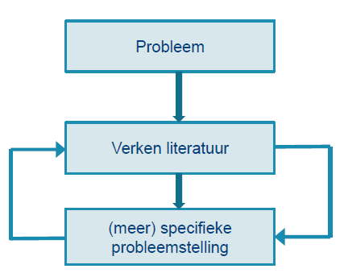
Wetenschappelijke probleemstelling moet
- Relevant zijn
- Nieuw/ origineel zijn
verken literatuur x praat met experten
! Iteratief proces
Componenten probleemstelling
- Onderzoeksdoel
- Onderzoeksvragen:
  - Eenduidig x helder
  - Overeenkomen met doelstelling onderzoek
  - Beantwoordbaar/meetbaar
  - Specifiek (zo nauwkeurig mgl)

! Zwakke plekken onderzoek: als je niet geloofd in de basiselementen, is onderzoek onnuttig
X “onderzoek heeft aangetoond dat” ≠ per se waar
Hangt af v basis: om wetenschap te evalueren moet je details kennen

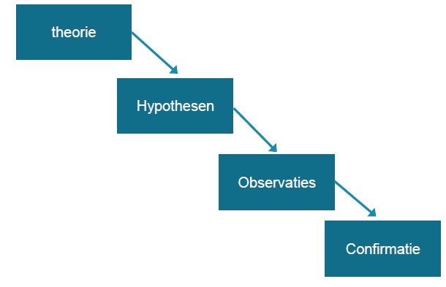
2. CLASSIFICATIE V ONDERZOEK
Deductief
= je toets een (bestaande/voorgestelde theorie aan wat je observeert
= Wetenschappelijke methode

Empirisch onderzoek
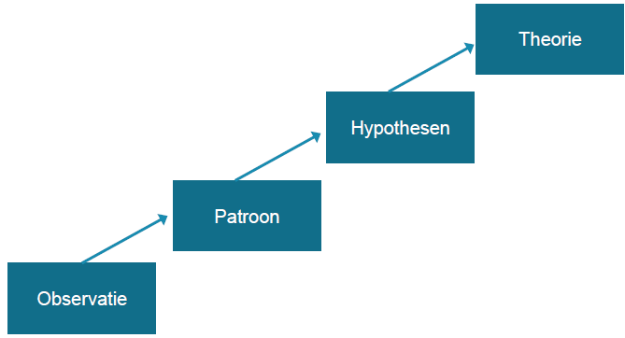
= Onderzoek obv waarnemingen

Inductief
= Je stelt nieuwe theorie/ model op, gebaseerd op wat je observeert
= Men komt tot algemene regel (generalisatie) obv empirisch onderzoek
! Gevaren
- Contextafhankelijkheid
- Alternatieve verklaringen t.o.v. verbanden
- Kleine steekproeven
- Data meer kwalitatief dan kwantitatief (numerieke schaal)

Classificatie volgens onderzoeksdoelen
Wat wil je bereiken?
- Verkennen
= exploratief onderzoek
- Beschrijven
= Descriptief
- Verklaren
= Causaal

Exploratief
= Inzicht krijgen in zaken waarover weinig bekend is (meestal m.b.v inductie)
= Achtergrondinfo verzamelen, begrippen definiëren, probleem verhelderen,…
Methoden
Vb. Literatuuronderzoek, praten met experts, case study,…

Descriptief
= Nauwkeurig registreren v personen/gebeurtenissen/situaties
= bepalen v associaties tss variabelen (correlaties)

Causaal onderzoek
= Leggen v oorzaak-gevolg-verbanden tss variabelen
(vaak theoretische basis, m.b.v. inductie)
= Testen of 1 variabele ∆ kan veroorzaken bij andere variabele X Y
- Correlatie X en Y aanwezig
- X gaat vooraf aan Y
- Er is een theoretische verklaring voor fenomeen
Experimenten vaak gebruikt om causaliteit aan te tonen (! Gaat niet altijd, onethisch/onhaalbaar)

3. LITERATUURONDERZOEK
Waarom?
- Wat is er al gedaan (verkennend)
- Terminologie x definities overnemen (verkennend)
- Situering onderzoek in bestaande literatuur (kritisch)
- Argumenten om theorie te ondersteunen (kritisch)
= waarom plausibel x waarom methodes geldig

Informatiebronnen
- Wetenschappelijke literatuur
= Systematische opbouw, zeer gedetailleerd (resultaten x methoden) x aanwezigheid literatuurlijst
= Via gespecialiseerde wetensch. uitgeverijen, geen breed publiek
! Wet rapporten ondergaan review proces
- Ter publicatie voorgelegd aan tijdschrift door de auteurs
- Beoordeeld door experten (afwijzen/aanvaarden/veranderingen eisen)
- Na aanvaarding pas rapport als wetenschappelijk artikel gepubliceerd
- Populair-wetenschappelijke literatuur
= Beperkte literatuurlijst, ontbreken bronvermeldingen,…
= Geven verslag v wet. Inzichten voor breed publiek
vb. wetenschappers geïnterviewd, bronnen samengevat
- Beroepsgerichte literatuur
= Tijdschriften waar artikelen in verschijnen voor professionele doelgroep
Vb. huisartsen, juristenkrant,…
= soms wel door wetenschappelijke uitgeverij uitgegeven
Focus = communicatie, hoe zit iets in elkaar
! Gebruik eerder als springplank voor nieuwe ideeën, beste bronnen zijn wetenschappelijk

